Lunes 23 de mayo
-Id
-Chismes de fin de sermana.
Continuamos trabajando la secuencia del cuento “Historia del dragón y la princesa”
3- ¿Cómo hizo la princesa para encerrarlo?
4- ¿Cómo estaba hecha la torre y por qué no podía escapar el dragón?
5- ¿Cuál fue el trato que hicieron la princesa y el dragón?
La guerra de tres cifras
Bauti y Clemen estuvieron jugando a la guerra de tres cifras.
1-Clemen obtuvo estas tres cartas. Anotá el número que debería cantar en la jugada.
4 1 8
2-Bauti obtuvo estas tres cartas. Anotá el número que debería cantar en la jugada.
3 9 7
3-¿Quién ganó esta jugada? Escribí tres cartas que podría haber sacado Clemen para ganar.
__ __ __
4- Clemen anotó este número y Bauti le dijo que está mal. ¿Por qué le dijo eso?
4 9 1
5-Estos son los números que cantaron Clemen y Bauti en cada jugada. Pintá el ganador en cada jugada.
Clemen | Bauti
421 | 542
632 | 765
842 | 954
654 | 876

6- En el cuaderno: escribí en letras los números que anotaron en las jugadas Clemen y Bauti.
Leemos el capítulo 2 de “Un mozo trepado al techo del cabildo”
1-¿Quiénes eran las familias Patricias?
2-¿Cómo estaba formado el pueblo del Virreinato del Río de la Plata?
3-¿Qué aprendían los niños? ¿y las niñas?
4-¿De qué reuniones hablaba la pequeña Manuelita?
Martes 24 de mayo
-Tecnología
-Recreación por maría auxiliadora
-Id
Realizamos un trabajo con nota de restas:
45- 18= 72 – 36=

81 – 43= 64 – 19=

73-39=
Observamos imágenes sobre el 25 de mayo
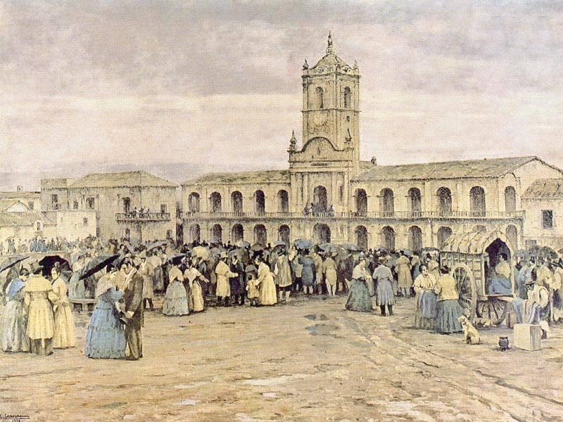
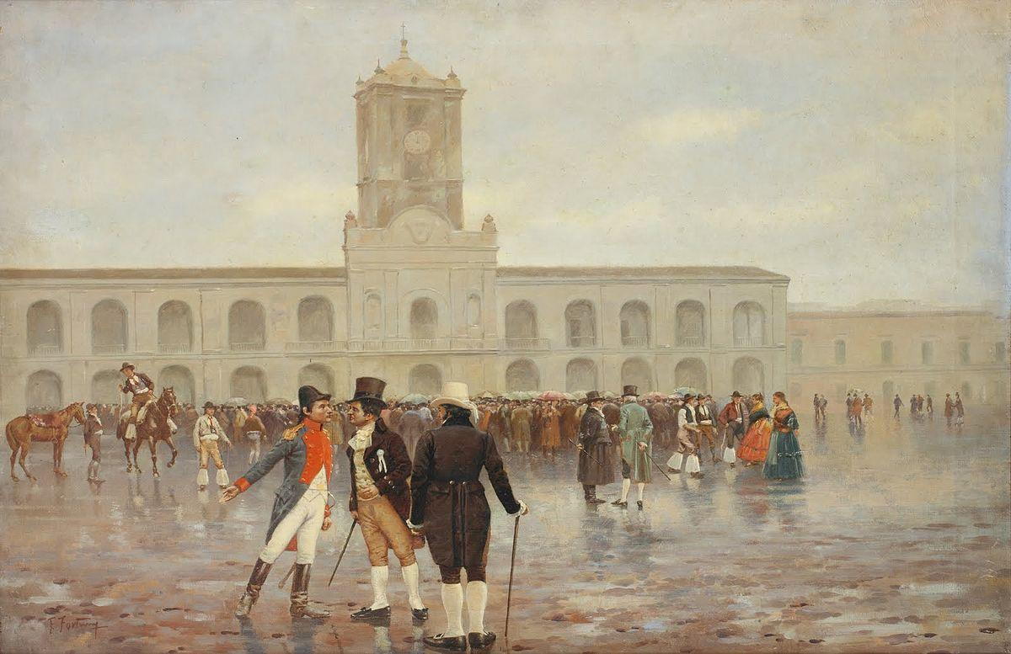
Conversamos:
¿Qué ves en las imágenes?
¿Dónde están?
¿Qué está pasando?
¿Por qué es importante?
Anotamos ideas en el cuaderno y dibujamos.
Celebramos a Mami María Auxiliadora
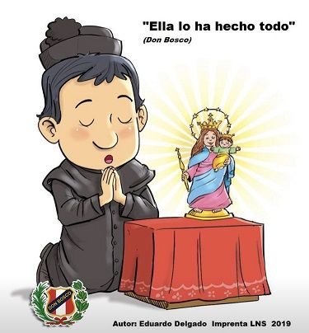
Don Bosco hablaba con Mami María Auxiliadora en su corazón y compartía con ella su vida. Estas semanas estuvimos encontrándonos con Ella y pudimos celebrarla. Contá todas las cosas que hicimos para estar cerca de Mami María.

Miércoles 25 de mayo FERIADO
Jueves 26 de mayo
-Tecnología
-Ed física
-Catequesis
Jugamos:
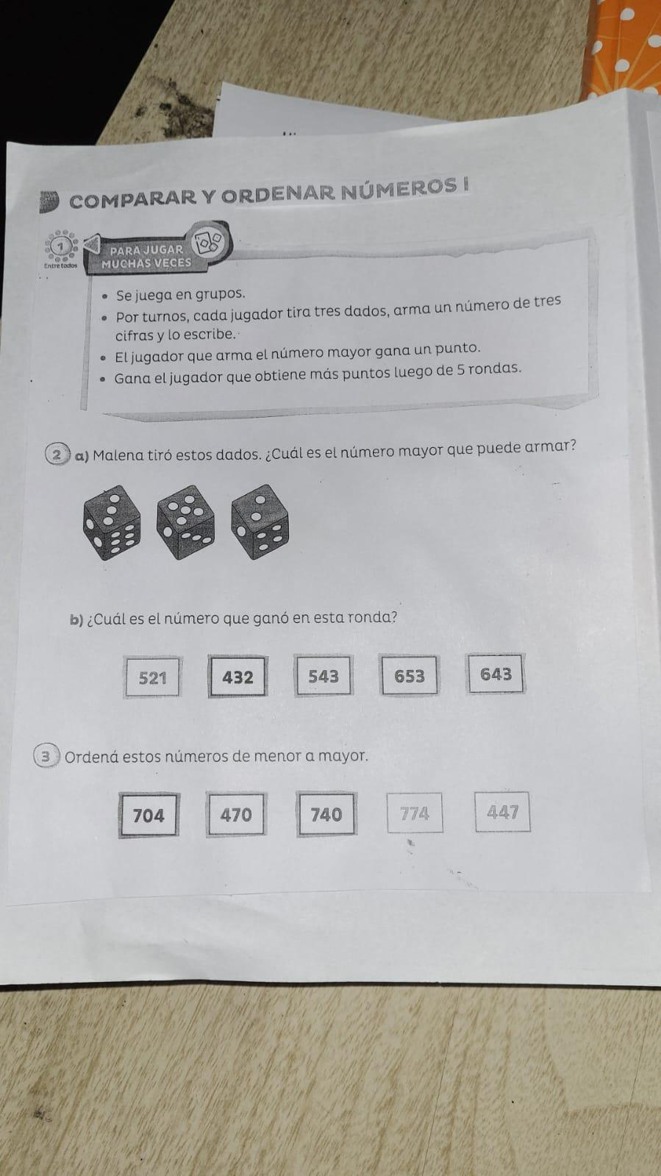

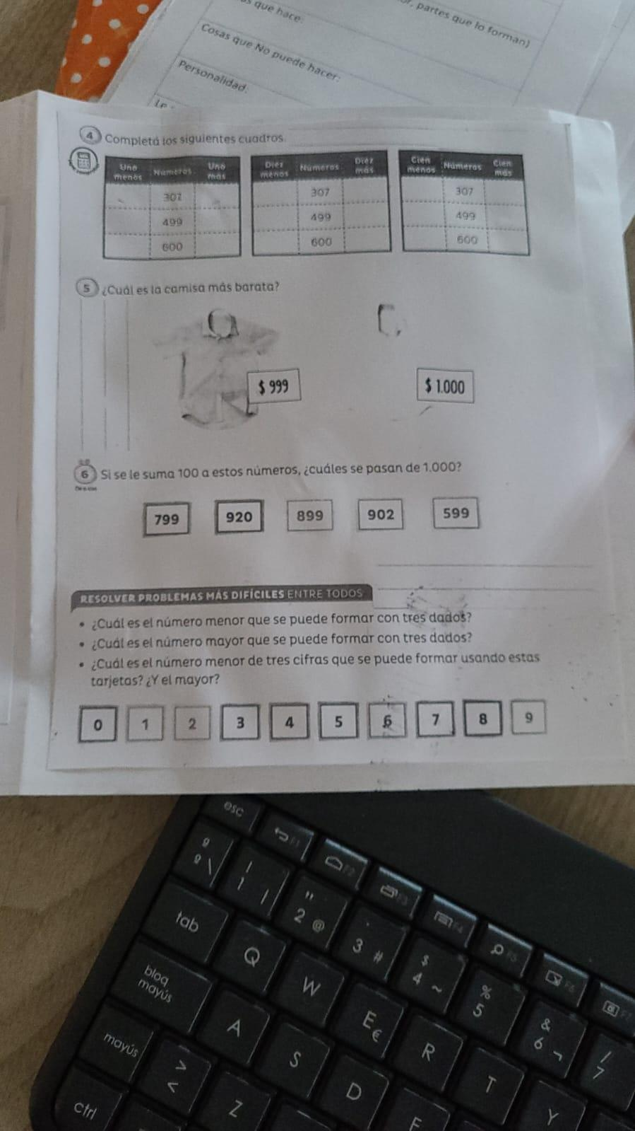

Describimos al dragón y a la princesa.
Pistas para describir un personaje:
Describir es contar cómo es un personaje. Cuando queremos describir podemos pensar en:
-¿Cómo se llama?
-¿Cómo es su tamaño?
-¿Cómo son sus ojos?
-¿Cómo es su pelo?
-¿Qué características tiene su cuerpo?
-¿Qué cosas sabe hacer ese personaje?
-¿Qué cosas no puede hacer?
-¿Cómo es su personalidad?
-¿Qué cosas le gustan?

Personaje:

Tamaño de su cuerpo:

Ojos:

Características del cuerpo (color, partes que lo forman)

Cosas que hace:

Cosas que No puede hacer:

Personalidad:

Le gusta:

No le gusta:

Tomando lo que escribimos en el cuadro de la descripción del dragón, armamos una descripción escrita a través de la docente.
Viernes 27 de mayo
-Inglés
-Música
-Ed física
-Informática
Descibimos a la princesa
Personaje:
Tamaño de su cuerpo:
Ojos:
Características del cuerpo (color, partes que lo forman)
Cosas que hace:
Cosas que No puede hacer:
Personalidad:
Le gusta:
No le gusta:

Tomando lo trabajado en el cuadro, cada uno/a escribirá la descripción en el cuaderno.
Escribí en la grilla:
-La familia del 520, del 540 y del 580.
-Los terminados en 3 y en 9.
-Estos números:
501 – 512- 534- 555 – 566- 577 - 598
500

